1. Costa Rica Convention Center (CRCC)
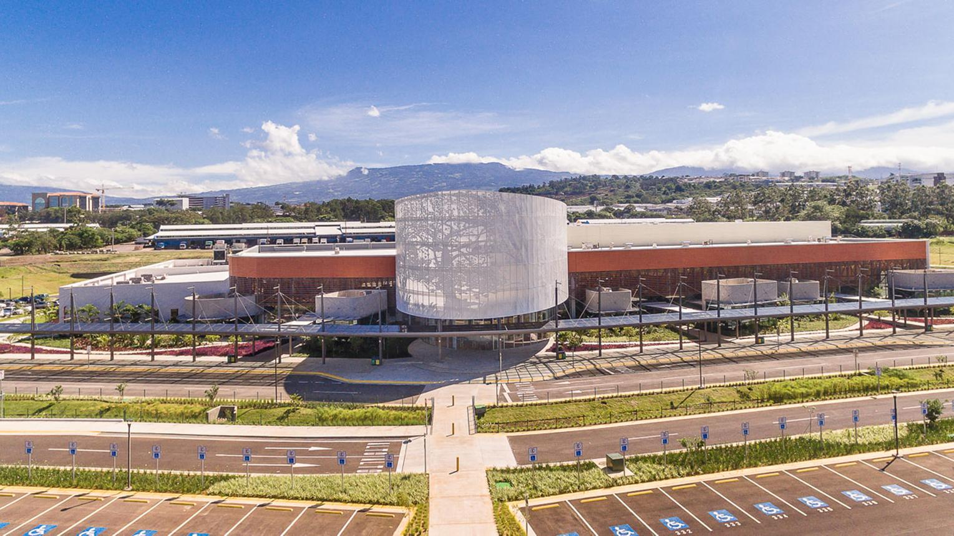
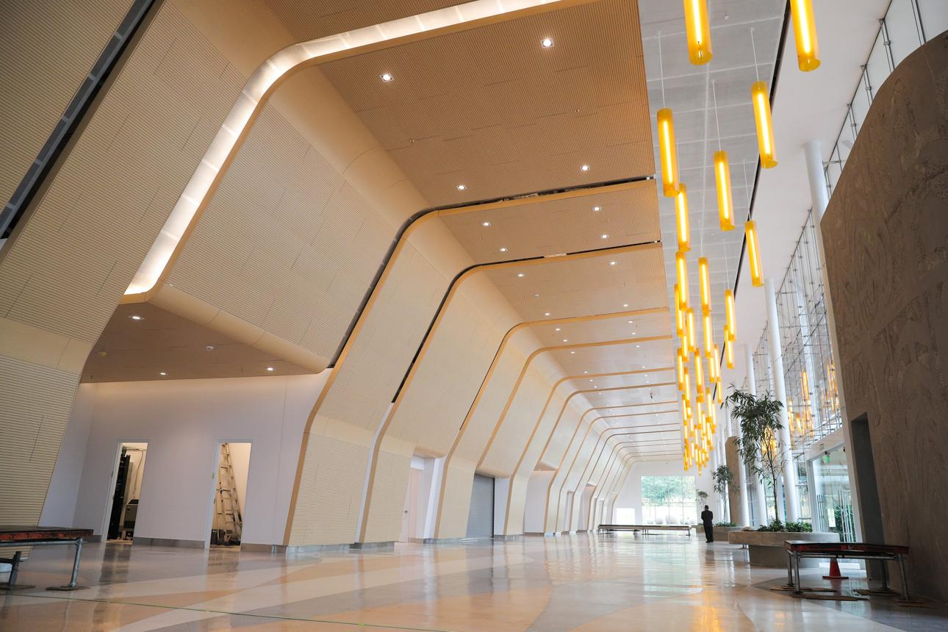
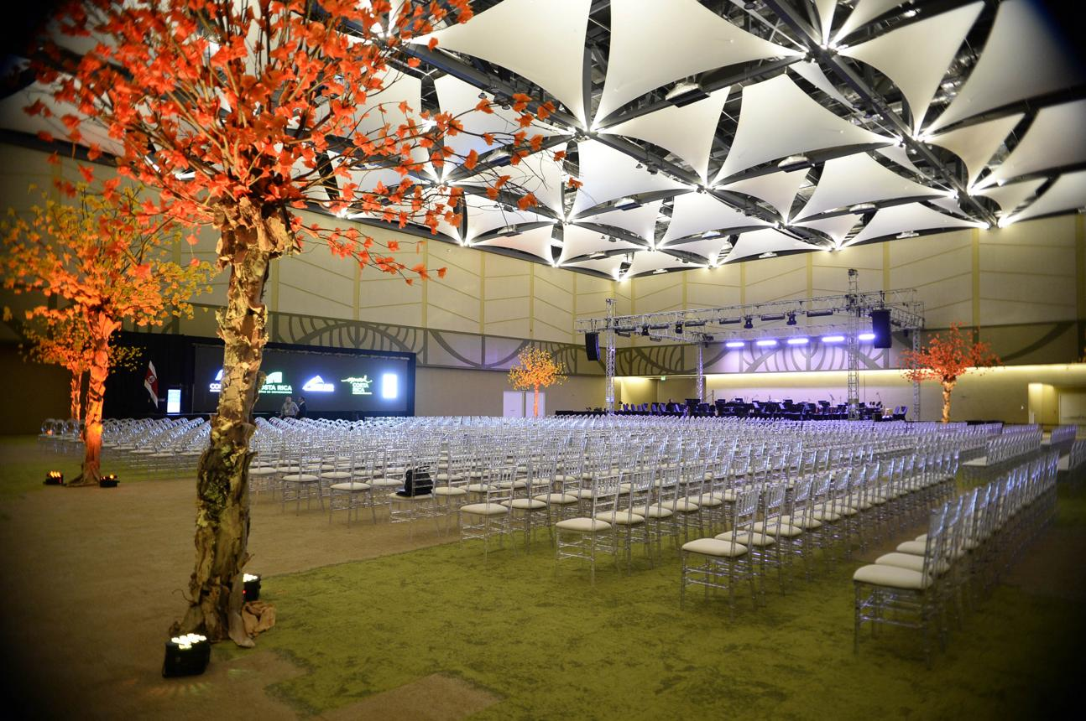
6
Costa Ricas mest moderna och internationella konferensanläggning.
- Stad: San José (Heredia)
- Kapacitet: upp till 10 000+ personer
- Över 15 000 m² eventyta
- Hållbarhetscertifierad (LEED)
- Väldigt stark inom internationella kongresser, tech-events och globala konferenser

2. Parque Viva Event Center
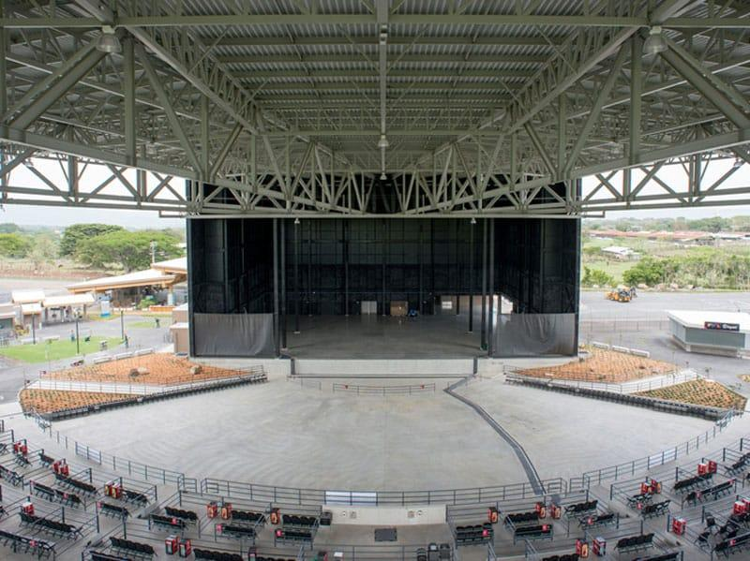
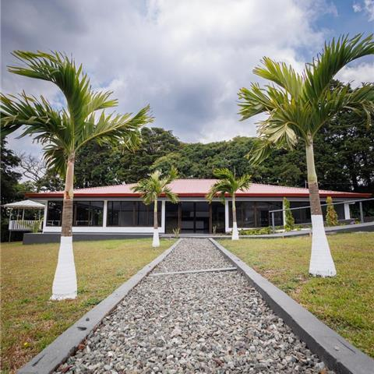
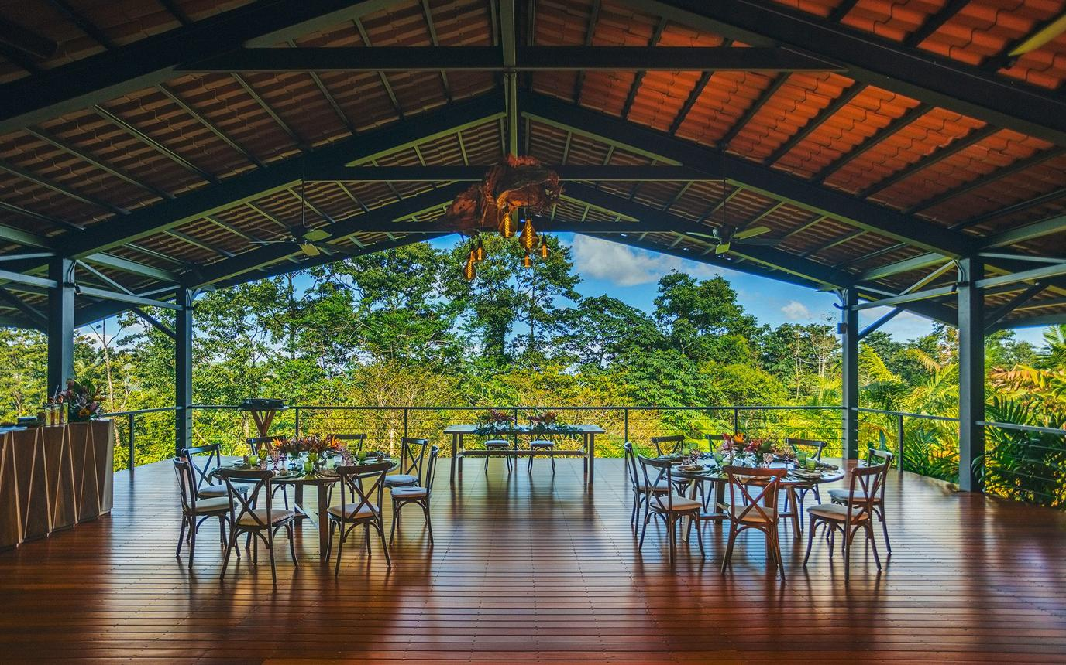
9
En av Costa Ricas största och mest flexibla eventanläggningar.
- Stad: Alajuela
- Kapacitet: upp till 20 000+ personer
- Multifunktionell arena + eventytor
- Nära internationella flygplatsen
- Väldigt stark inom stora events, konserter och corporate gatherings

3. Centro de Convenciones Wyndham Herradura
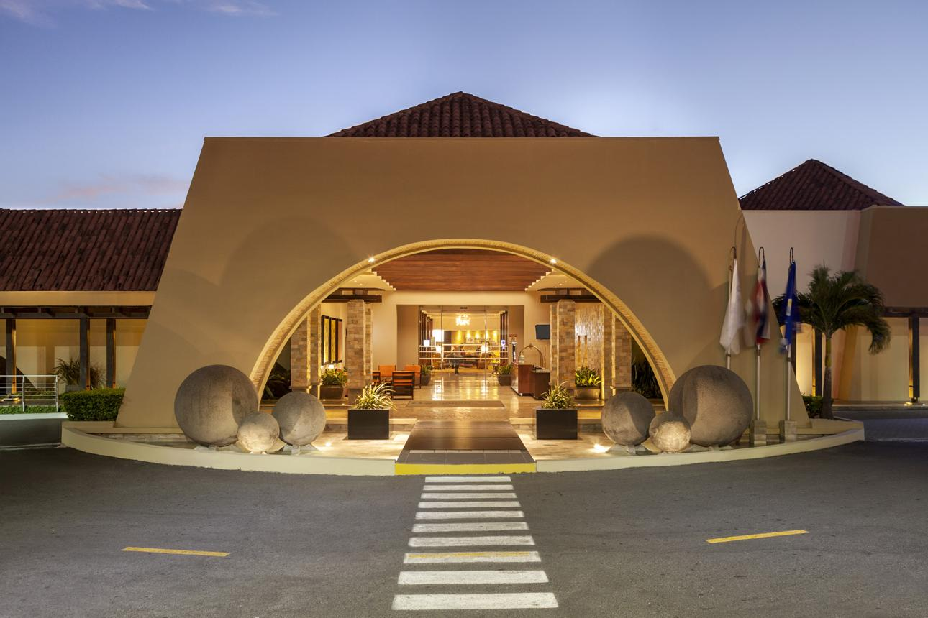
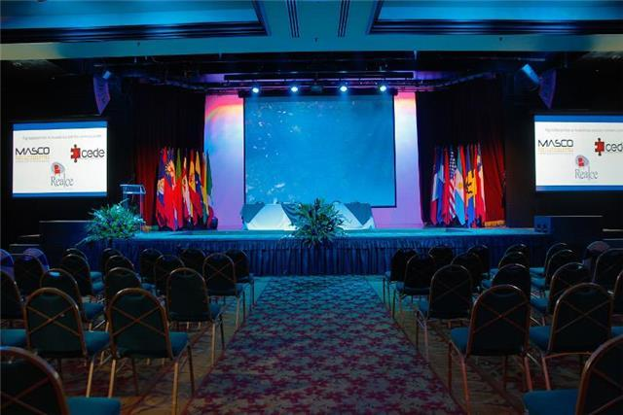
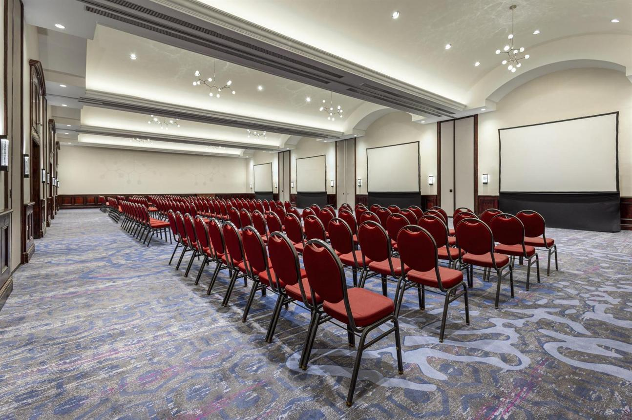
5
En av de mest etablerade konferensanläggningarna i landet.
- Stad: San José
- Kapacitet: upp till 4 500+ personer
- Flera ballrooms och mötesrum
- Integrerat med hotell
- Väldigt stark inom konferenser, företagsevent och internationella möten

4. Hotel Real InterContinental Convention Center
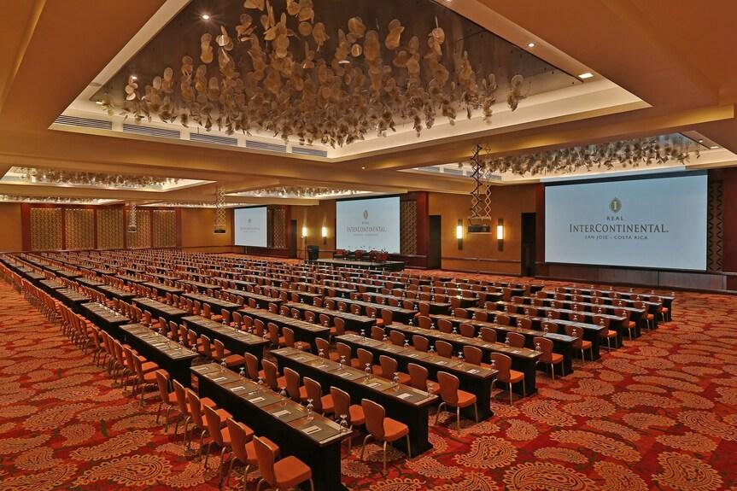
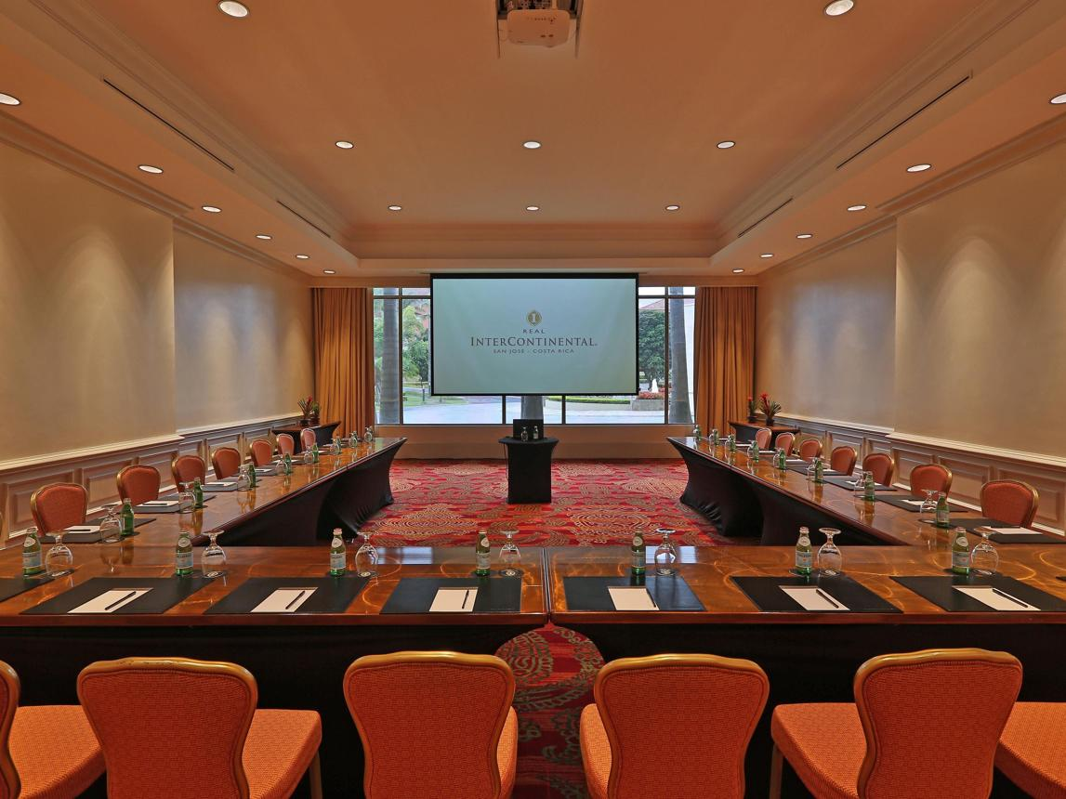
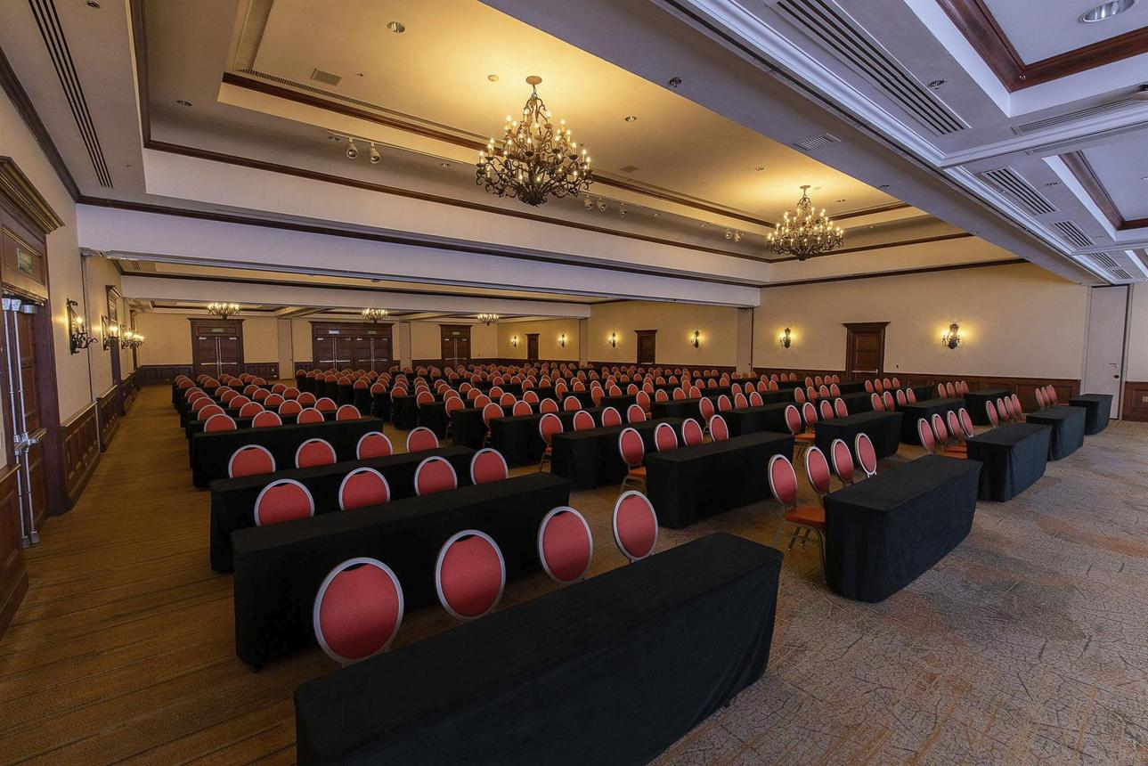
6
En av Costa Ricas mest exklusiva konferensmiljöer.
- Stad: San José (Escazú)
- Kapacitet: upp till 2 000+ personer
- Premium hotellbaserad anläggning
- Centralt läge i affärsdistrikt
- Väldigt stark inom corporate events, affärsmöten och internationella konferenser

5. El Pedregal Event Center
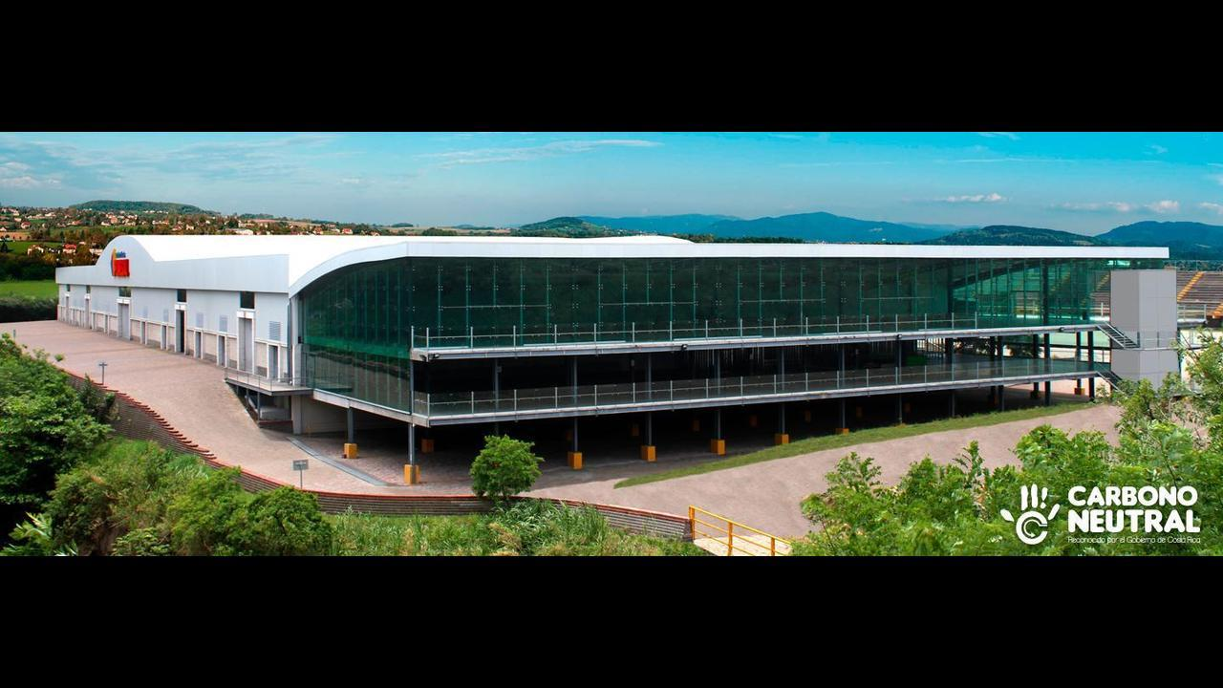
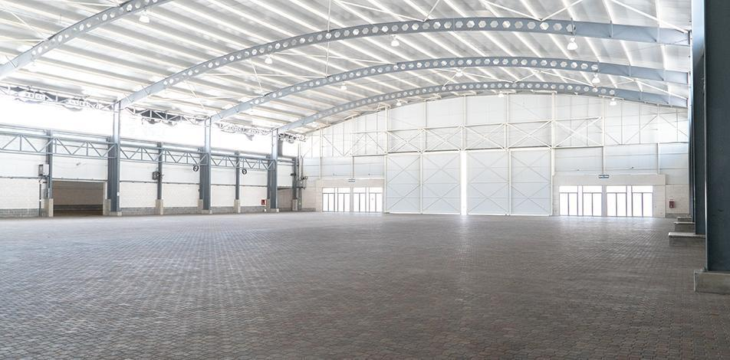
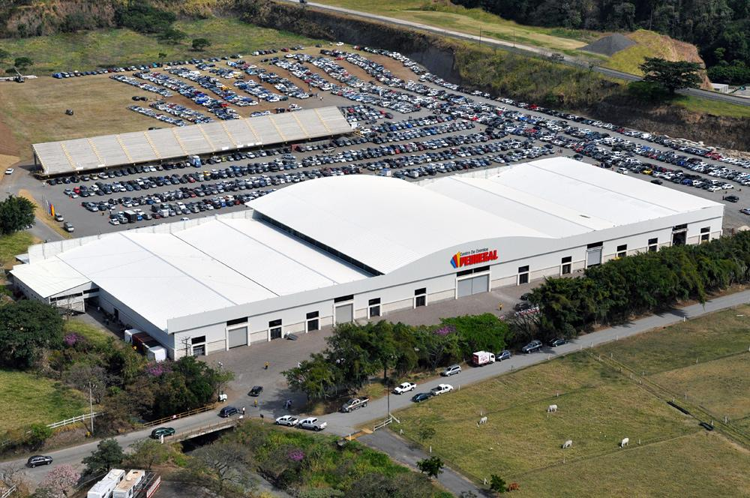
6
En av de största privata eventanläggningarna i Costa Rica.
- Stad: Belén (nära San José)
- Kapacitet: upp till 8 000+ personer
- Stora flexibla inomhus- och utomhusytor
- Strategiskt läge nära flygplats
- Väldigt stark inom mässor, företagsevent och nationella konferenser

